INFORME DE LA COMISIÓN DE HACIENDA recaído en el proyecto de ley, en segundo trámite constitucional, que promueve el almacenamiento de energía eléctrica y la electromovilidad.

BOLETÍN Nº 14.731-08.

HONORABLE SENADO:

La Comisión de Hacienda tiene el honor de emitir su informe acerca del proyecto de ley de la referencia, en segundo trámite constitucional, iniciado en Mensaje de Su Excelencia el Presidente de la República, con urgencia calificada de “discusión inmediata”.

A la sesión en que la Comisión trató el proyecto de ley, asistieron, además de sus miembros, el Honorable Senador señor Sandoval.

Concurrieron, asimismo:

Del Ministerio de Energía, el Ministro, señor Diego Pardow; el asesor legislativo, señor Fernando Monsalve, y el Jefe de Comunicaciones, señor Andrés Muñoz.

Del Ministerio del Medio Ambiente, el Subsecretario, señor Maximiliano Proaño, y el asesor legislativo, señor Cristóbal Correa.

De la Confederación Nacional de Taxis Colectivos de Chile (CONATACOCH), el Presidente, señor Héctor Sandoval.

La asesora del Honorable Senador Coloma, señora Carolina Infante.

Los asesores del Honorable Senador García, señor José Miguel Rey y Sebastián Amado.

El asesor del Honorable Senador Kast, señor Óscar Morales.

Los asesores del Honorable Senador Lagos, señora Loretto Rojas y señor Reinaldo Monardes.

El asesor del Honorable Senador Núñez, señor Elías Mella.

- - -

Cabe señalar que el proyecto de ley fue aprobado previamente, en general y en particular, por la Comisión de Minería y Energía.

A la Comisión de Hacienda, en tanto, le correspondió pronunciarse sobre los asuntos de su competencia, de acuerdo con lo dispuesto en el artículo 17 de la ley orgánica constitucional del Congreso Nacional y de lo acordado por la Sala del Senado en sesión de 8 de marzo de 2022.

- - -

Se deja constancia de que la Comisión de Hacienda no introdujo enmiendas al texto despachado por la Comisión de Minería y Energía.

- - -

En sesión de fecha 18 de octubre de 2022, la Comisión escuchó al Ministro de Energía, señor Diego Pardow, quien efectuó una presentación, en formato ppt, del siguiente tenor:

Ministerio de Energía

Proyecto de ley que promueve el almacenamiento y la electromovilidad

Contexto y diagnóstico

Antecedentes

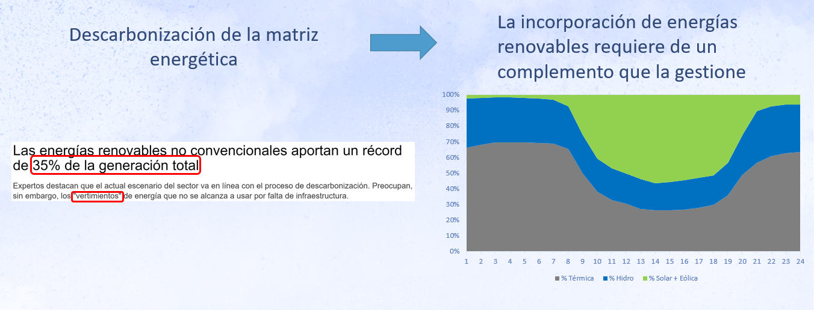

Los análisis prospectivos indican que el almacenamiento (en sus distintas alternativas tecnológicas) es una de las alternativas para resolver el desafío de la gestión de los recursos renovables variables

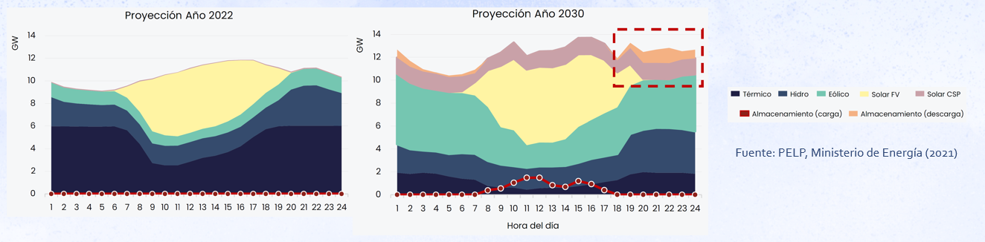

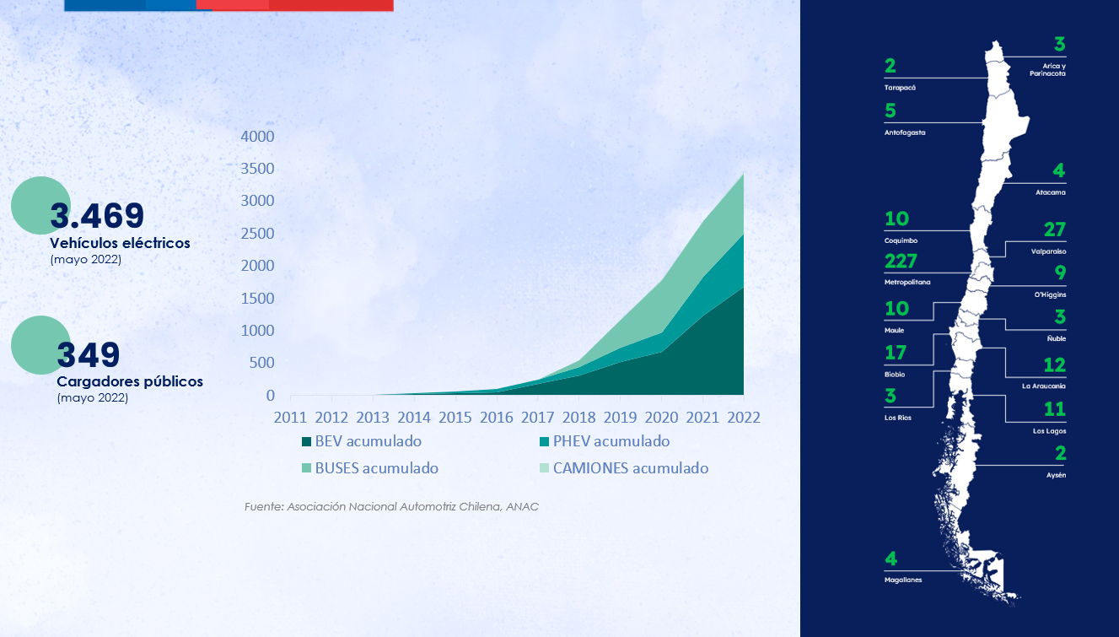

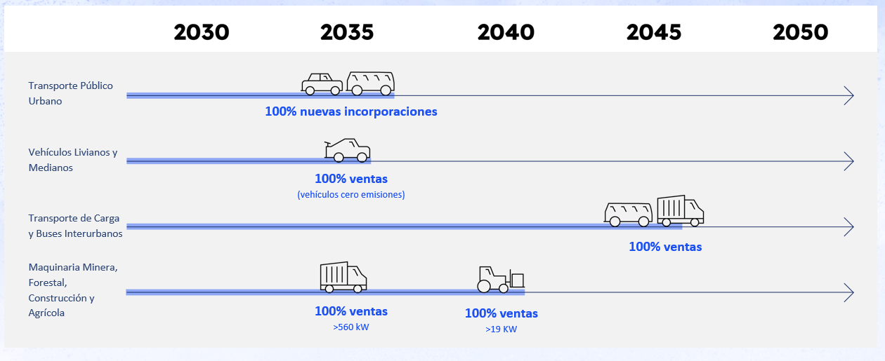

Objetivos del proyecto

- Habilitar una mayor participación de energías renovables en la matriz eléctrica mediante la promoción de las tecnologías de almacenamiento.

- Habilitar la conexión eficiente de sistemas de generación-consumo, que tienen capacidad de generación propia, con energías renovables, que se conectan al sistema eléctrico a través de un único punto de conexión y que puede retirar energía del sistema eléctrico a través de un suministrador o inyectar energía al mismo. Dentro de esta definición existen proyectos que, junto con generación y consumo, pueden incorporar almacenamiento.

- Conducir a Chile hacia los niveles de venta de vehículos eléctricos existentes a nivel internacional, equiparando el valor de sus permisos de circulación al de los autos a combustión interna equivalentes; y la habilitación para participar del mercado eléctrico como sistemas de almacenamiento.

Contenidos

Habilitación de sistemas de almacenamiento energía

Se habilitan los sistemas de almacenamiento puros (no asociados a centrales) a recibir ingresos por energía y potencia en el mercado de generación del Sistema Eléctrico Nacional.

- Se incorpora a los “sistemas de almacenamiento” en diversos artículos de la Ley General de Servicios Eléctricos para habilitar su remuneración.

- La incorporación permitirá el desarrollo de proyectos de almacenamiento de diversas tecnologías (baterías, aire comprimido, entre otros).

Los sistemas de almacenamiento permitirán maximizar la integración de energías renovables variables como solar y eólica, permitiendo acelerar el retiro de centrales a carbón y entregar mayor seguridad al sistema eléctrico.

Esta disposición, que completa el marco regulatorio para el almacenamiento, se suma a los recientes ajustes reglamentarios que permitirán un mayor desarrollo del almacenamiento en nuestro sistema.

Sistemas de generación-consumo

Para proyectos productivos que cuenten con capacidad propia de generación renovables (ej: hidrógeno verde, desalinización, entre otros), establece que los cargos que le correspondan por el uso de un sistema eléctrico sean en base a la energía y potencia efectivamente retirada.

- Incorpora en el artículo 225 de la Ley General de Servicios Eléctricos la definición de un sistema generación-consumo.

- Infraestructura productiva, que cuente con capacidad de generación de energía eléctrica propia.

- Dicha capacidad de generación eléctrica debe ser mediante medios de generación renovables.

- Sistema debe conectarse al sistema eléctrico a través de un único punto de conexión, desde el cual pueda retirar energía a través de un suministrador o inyectar sus excedentes de energía al mismo.
Entrega mayor transparencia para el desarrollo de infraestructura que cuenten con capacidad propia de generación.

Rebaja en permiso de circulación

Rebaja transitoriamente por 8 años el costo de los permisos de circulación de los vehículos eléctricos para equipararlo con el de vehículos de combustión interna, los cuales son en promedio un 65% más baratos. En los primeros dos años existe una eximición total, la cual va disminuyendo gradualmente hasta el octavo año.

Los vehículos eléctricos e híbridos con recarga eléctrica exterior, así como también otros calificados como cero emisiones por resolución exenta del Ministerio de Energía, cuyo año de fabricación corresponda al de la publicación de la ley, a los posteriores o al año anterior a ella, estarán exentos del pago del impuesto anual por permiso de circulación dentro del plazo de dos años contados desde el 1 de febrero posterior a la publicación de la presente ley.

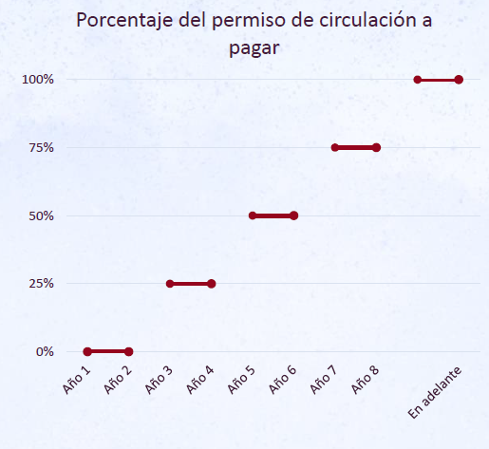

Interacción de vehículos eléctricos con la red (V2G)

Habilita a los vehículos eléctricos a participar de la red de distribución eléctrica como equipos de almacenamiento que puedan inyectar energía, permitiendo nuevas aplicaciones y servicios asociados.

- Incorpora a los “sistemas de almacenamiento, incluyendo aquellos sistemas de almacenamiento que forman parte de un vehículo eléctrico” en el art 149 bis de la Ley General de Servicios Eléctricos, como parte del equipamiento que pueden disponer los usuarios finales sujetos a regulación de precios para inyectar energía a la red de distribución eléctrica.

Esta habilitación incentivará la proliferación de nuevos servicios eléctricos que podrían proveer centros de recarga de buses eléctricos, estacionamientos, comercios e industrias con instalaciones solares y de almacenamiento importantes, e incluso hogares con instalaciones de escala domiciliaria.

Clientes industriales podrían incorporar sistemas de almacenamiento para gestionar su demanda (cortar punta) en reemplazo de grupos electrógenos a diésel que suelen ocupar en la actualidad.

Informe Financiero

Efectos del proyecto de ley sobre el presupuesto fiscal

Principales gastos que irroga el proyecto de ley dicen relación con el aumento de recursos en la Superintendencia de Electricidad y combustible para:

- Monitoreo y fiscalización de la conexión de equipamientos de almacenamiento.

- Habilitación de la plataforma de conexión entre el usuario y el distribuidor.

- Autorizaciones de productos de almacenamiento.

Se estima un gasto incremental en régimen a partir del segundo año desde publicación de proyecto de ley de un total de $40.825 miles. Además, se considera un gasto en adquisición de activos no financieros, por una sola vez durante el segundo año, por un total de $21.500 miles.

Exención permiso de circulación → Menores ingresos municipales respecto de la recaudación potencial de no aplicarse beneficio tributario de permiso de circulación. Se estima un impacto acumulado total de la medida en los ingresos municipales por $13.305.804 miles distribuidos en 8 años. En u escenario conservador la exención alcanzaría un total de $21.031.392.
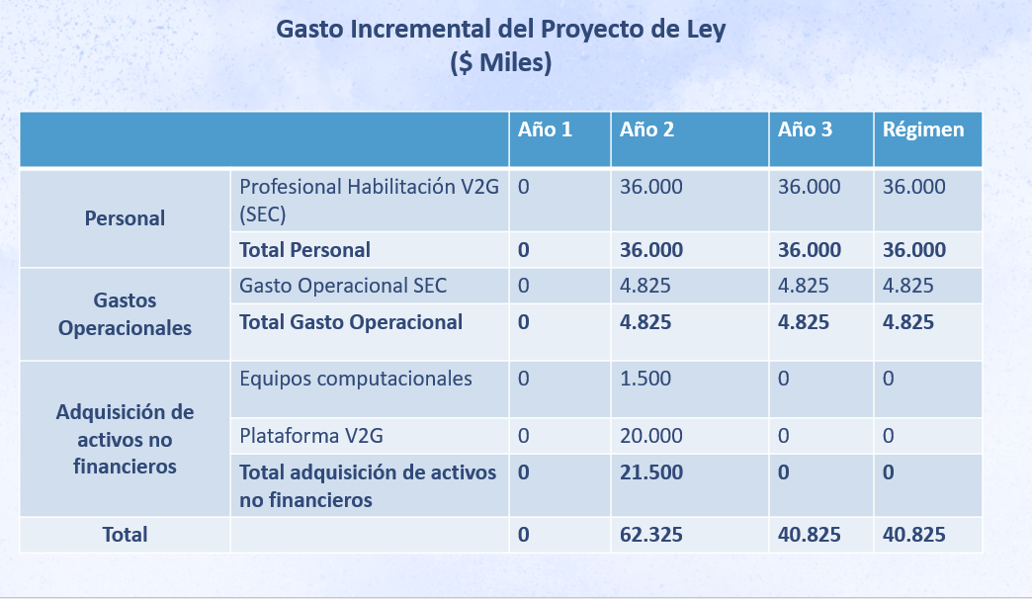

El Honorable Senador señor Coloma, a propósito de la descarbonización y de lo que se ha observado especialmente en Europa, planteó que hay muchos países tratando de recuperar las plantas de carbón para enfrentar el problema de no tener energía durante el invierno, atendido que la guerra ha generado una paralización del gasoducto.

Observó que una cosa es no usar el carbón y otra cosa es eliminar las plantas de carbón y, debido a eso, surge la preocupación a la luz de lo que puede pasar en el mundo.

Agregó que hasta hace un tiempo ha habido una política de descarbonización, pero lo que está ocurriendo plantea la pregunta respecto de si ello podría generar un cambio en esa política en términos de usar el carbón como una medida de emergencia.

El señor Ministro refirió que lo que está ocurriendo hoy día en Alemania es especial, por cuanto el 40% de su generación depende de energía proveniente de centrales de ciclo combinado que se alimentan con gas natural y añadió que es una decisión compleja cuando se diseña una matriz energética el depender de un solo energético, lo que es muy similar a lo que pasó en Chile el año 1998, cuando se dependía excesivamente de las centrales hidroeléctricas y se enfrentó una mega sequía o cuando se dependió mucho del gas argentino y se produjo una estrechez que no estaba prevista.

Puntualizó que eso es lo que está ocurriendo en Alemania y también en Japón, en que están evaluando tener sus centrales a carbón funcionando con una mezcla de carbón y amoníaco producido con energías renovables, es decir, amoníaco verde, que permite disminuir las emisiones de las centrales a carbón y producir igual.

Expresó que hoy en Chile la ruta hacia la cual se va a apuntar por la descarbonización es una discusión que se encuentra abierta, sin embargo, se deben generar los incentivos necesarios para producir nuevas tecnologías de almacenamiento. Añadió que la energía solar es la energía más barata, toda vez que la radiación solar es gratis, pero se requiere poder acumularla de alguna manera.

Precisó que existen distintas maneras de acumular la energía solar; se puede acumular en un líquido, que es lo que hace el hidrógeno verde esencialmente, o se puede acumular térmicamente, que es lo que ocurre con la concentración solar de potencia (CSP), o se puede almacenar en una batería, que es lo que trata el proyecto de almacenamiento puro.

Puntualizó que, pensando en el diseño de una matriz energética, la neutralidad tecnológica es muy importante, junto a la diversificación, siendo dos principios clave que han uniformado la política energética del país en el largo plazo, y la enseñanza de eso viene a raíz de la estrechez de gas natural que hubo con Argentina, de modo que lo que busca este proyecto de ley, desde el punto de vista de la diversificación de tecnologías y desde la neutralidad tecnológica, es remunerar el almacenamiento.

El Honorable Senador señor Núñez consultó qué significa el principio de neutralidad tecnológica y observó que en materia de baterías hay una experiencia en Taltal de una planta termoeléctrica que tiene un sistema de respaldo con baterías de litio; sin embargo, el problema es que es a muy gran escala y no se ha logrado generar todavía un tamaño menor, considerando que una de las potencialidades que tiene el litio es el almacenamiento de larga duración para energías renovables.

El señor Ministro replicó que, efectivamente, puede ser con litio o puede ser de otras maneras y se refirió a un proyecto de AES Gener que busca captar los excesos de electricidad durante el día en que se produce electricidad muy barata, acumularla en sales y entregar energía durante la noche y así como puede ser en sales, puede ser también en baterías de litio o en distintos mecanismos.

Añadió que la neutralidad tecnológica apunta a que no sea el Estado el que elija cuál es la tecnología, sino que facilitar la competencia entre los desarrolladores para que se fomente la innovación y se tenga una diversidad y diversificación de fuentes de generación.

El Honorable Senador señor Coloma solicitó al señor Ministro profundizar respecto de los objetivos de esta iniciativa.

El señor Ministro explicó que el país ha sido muy exitoso en generar energía renovable variable, que es aquella cuya producción varía durante el día, como la energía solar, o varía durante el año, como ocurre con la energía eólica, de tal manera que el siguiente paso en la matriz energética es, manteniendo la sostenibilidad, avanzar hacia la seguridad y que, junto con ser sustentable, la generación sea también flexible, es decir, permita modular a qué hora del día se inyecta esta energía. Precisó que la flexibilidad permite ir siguiendo los peaks de consumo

La capacidad de producción de la energía solar o de la energía eólica no está necesariamente vinculada a la demanda, sino que tiene su propia curva de producción, sea durante el día o durante el año.

Continuó señalando que otras tecnologías como el almacenamiento permiten acumular energía renovable e inyectarla cuando sea necesario producto de que la demanda es la que lo empuja, de tal manera que permite continuar la trayectoria hacia la sostenibilidad y la disminución de precios, pero al mismo tiempo darle la característica de seguridad y en ese sentido lo que hace es fomentar la participación de energías renovables.

Planteó que esta materia es urgente, porque el proyecto de ley que se discute fue presentado durante el gobierno anterior y discutido por mucho tiempo, porque hoy en día las energías renovables están en una situación bastante crítica, toda vez que es de público conocimiento que existen dos empresas de energía renovable (Cabo Leones de Ibereólica y María Elena Solar S.A.) que cesaron en sus pagos y pidieron que se ejecutaran sus boletas de garantía porque no eran capaces de continuar con sus contratos de generación a clientes residenciales.

Acotó que lo anterior se debe a que lo que está ocurriendo hoy en día es que se produce mucha energía en el norte del país, asociada a las energías renovables, y además existe una estrechez de transmisión, por cuanto la carretera para transmitirla no es lo suficientemente ancha, por lo que se está vertiendo energía renovable lo que significa que se está poniendo un cable a tierra y se elimina esa energía sin que nadie la pague, lo que obviamente afecta la posición financiera de muchas empresas de energías renovables. Puso de relieve que la solución para eso es el almacenamiento.

El Honorable Senador señor Coloma puntualizó que, de acuerdo a lo señalado por el señor Ministro, habría un déficit de energía en general, pero habría un exceso particular y por lo tanto el almacenamiento sería parte de la solución, sin perjuicio de que mejorar la transmisión también es muy importante.

El señor Ministro explicó que habría un exceso en ciertas zonas del país y se está trabajando en mejorar la transmisión de energía y en ese sentido existe con la Comisión de Minería y Energía un acuerdo para impulsar una ley corta referida específicamente a la transmisión, para arreglar las obras de ampliación que permiten dar cierta flexibilidad. Añadió que como Ministerio hay preocupación por impulsar los proyectos de transmisión para recuperar el atraso que hay respecto de esa materia, no obstante, el almacenamiento igualmente permite descongestionar.

Planteó que este proceso es como una carretera en que toda la energía está tratando de viajar al mismo tiempo y para aliviar esa congestión, por una parte, se podría contar con una pista adicional, pero otra forma de aliviar esa congestión es que una parte de ese flujo se acumule y se envíe a una hora del día en que efectivamente hay espacio, que es lo que ocurre durante la noche, lo que permitiría descongestionar las líneas de transmisión.

El Honorable Senador señor García expresó que, respecto del almacenamiento de la energía de las plantas solares, hasta hace unos años atrás la posibilidad de almacenamiento era muy baja y lo que permitía almacenar no superaba las 24 horas.

Debido a lo anterior preguntó con qué cuenta la industria actualmente que permita guardar por más tiempo la energía.

El señor Ministro contestó que las soluciones tecnológicas existen y, efectivamente ha ido aumentando la capacidad de almacenamiento en términos de horas y también disminuyendo el precio.

Añadió que actualmente, si hubiera que remunerar el almacenamiento, el mega inyectado en la noche a partir de baterías de almacenamiento sería mucho más barato que el mega inyectado desde una planta de diésel o una planta de carbón, lo que sólo va a mejorar con el tiempo y es por ello que se requiere remunerar los sistemas de almacenamiento separadamente, porque cumplen una función propia independiente de lo que hacen las plantas de generación y por lo tanto remunerar estos sistemas de almacenamiento puro adecuadamente en la ley fomentará la inversión en este tipo de tecnologías.

El Honorable Senador señor Núñez se refirió a lo señalado por el señor Ministro acerca de que habría un exceso de generación de electricidad en el norte del país, pero que no logra ser trasladada hacia el centro y sur del país y que por lo tanto se estaría dejando una cantidad importante de energía producida, “libre”.

Planteó que hubo mucho debate en la Región de Coquimbo debido a la construcción de la carretera eléctrica pública, trazado “Cardones - Polpaico”, y en su momento se habló de beneficios por lo que pregunto si se cumplió la expectativa o si surgieron inconvenientes no ponderados.

Agregó que en su región también se ha escuchado hablar y por ello ha despertado mucho interés una nueva línea de transmisión, y se dio una versión sobre beneficios de esta carretera, al igual que la anterior, de modo que preguntó qué está pasando con eso, por cuanto se ha dicho que no se da abasto.

El Honorable Senador señor Kast pidió ahondar más acerca de las herramientas que este proyecto genera, como es el mercado de industrias del almacenamiento y de qué manera funcionaría ese mecanismo en la práctica.

Además, si la electricidad es más escasa en la noche porque la tecnología o el costo de almacenarla todavía es muy caro, preguntó por qué es necesario generar este mercado y pagar por el almacenamiento y no simplemente que el precio de la energía que se paga produzca los incentivos para almacenar.

El señor Ministro contestó que la línea Camarones-Polpaico está copada y la línea Kimal-Lo Aguirre, que está en construcción, seguramente también se va a copar.

Asimismo, indicó que la transmisión resuelve una parte del problema, pero al igual como ocurre con las carreteras, hay que diseñarla para la hora punta, porque de lo contrario se produce congestión.

Acotó que, si se pudiera modular el tráfico, la misma infraestructura sí se puede usar durante todas las horas del día, es socialmente más eficiente que seguir construyendo líneas adicionales, de modo que el almacenamiento es una respuesta más eficiente, en términos de costos ambientales, que la construcción de líneas de transmisión, porque permite aprovechar la misma infraestructura de mejor manera, sin perjuicio que se debe seguir avanzado en las obras de transmisión.

Respecto de la pregunta del Senador Kast, respondió que para poder inyectar al sistema hoy en día hay que ser generador, lo que significa que tiene que producir electrones y un sistema de almacenamiento, técnicamente, no produce electrones de modo que no puede participar del mercado porque no está generando, sino que lo que hace es almacenar para inyectar después.

Agregó que al crear un mercado lo que se está haciendo es homologar su existencia a la de una generación, considerando que un sistema de almacenamiento puro es similar a un sistema de generación, solamente que toma en un momento y reparte en otro.

Acotó que la idea es reconocer que estos sistemas de almacenamiento puro son esencialmente una forma de “generación”.

El Honorable Senador señor Kast cuestionó por qué los que actualmente generan y participan del sistema, dado que sí tienen el permiso de inyectar energía cuando quieran, no han desarrollado o integrado el almacenamiento, de modo de entender cómo se producía el almacenamiento sin esta ley.

El señor ministro contestó que hay generadores que están estableciendo plantas híbridas con almacenamiento y esto simplemente abre más el mercado para que empresas que solamente hacen almacenamiento puedan participar.

Agregó que hay otro tipo de proyecto, que es el de generación-consumo, que pueden consumir y generar cambiando de rol en el tiempo. Mencionó por ejemplo que un proyecto de hidrógeno verde puede tomar de la red, luego acumular el hidrógeno verde y, eventualmente, después producir durante la noche.

El Honorable Senador señor Coloma, respecto de las implicancias en el gasto fiscal, observó que estas se presentarían con independencia del número de vehículos que ingresen.

El señor ministro precisó que el escenario conservador implica que se adquieren muchos vehículos eléctricos, luego el escenario mediano es aquel en que se sigue una curva moderada de adquisición y añadió que no es un incentivo particularmente agresivo, porque además no son tantos los vehículos que ingresarán los próximos años, lo único que hará será mantener el crecimiento actual.

El Honorable Senador señor Coloma observó que un vehículo eléctrico es un 65% más caro que un vehículo convencional.

El señor ministro señaló que, en promedio, los vehículos a combustión son un 65% más baratos que los eléctricos.

Posteriormente la Comisión escuchó al Subsecretario de Medio Ambiente, señor Maximiliano Proaño, quien señaló que este es un proyecto de ley necesario y urgente atendido que se requiere contar con un mayor incentivo para un crecimiento más rápido del sector de almacenamiento energético.

Agregó que es sabido que el principal emisor de gases de efecto invernadero en el país es el sector energético, con un 76%, e incluso por sobre el promedio mundial, que es de alrededor de un 70%.

Destacó que dentro del 76% mencionado, un 28% equivale a la generación eléctrica y un 25% al sector transporte, de manera tal que este proyecto se enfoca en estos dos principales emisores y por lo tanto avanzar en el proceso de descarbonización y de transición energética va a permitir, en gran medida, cumplir con los compromisos de descontaminar las ciudades y también con los compromisos internacionales.

Puso de relieve que hoy en día existe una especie de cuello de botella por falta de capacidad de almacenamiento debido al vertimiento de energías renovables, y por lo tanto se termina perdiendo un equivalente, desde enero a junio del presente año, al consumo promedio de 160 mil hogares por un año. Resaltó que, por ello, avanzar en esta iniciativa e incentivar la capacidad de almacenamiento permitirá avanzar más rápido en la presencia de la energía renovable en la matriz eléctrica nacional y cumplir también las metas tanto de descarbonización como de contribución nacionalmente determinada, la cual establece que al año 2025 se alcanzará el peak de emisiones para luego comenzar a disminuirlas.

En cuanto a los seis primeros objetivos de la estrategia climática a largo plazo para el sector energético, este proyecto de ley permitirá abordarlos de mejor manera.

Destacó, en síntesis, que esta ley facilitaría avanzar en una reducción de emisiones en los dos principales sectores que suman más de la mitad de las emisiones nacionales, además es vital y una condición habilitante para cumplir con los compromisos de carbono neutralidad a nivel nacional e internacional y, en definitiva, avanzar en descontaminar las ciudades.

A continuación, la Comisión escuchó al Presidente de la Confederación Nacional de Taxis Colectivos de Chile, CONATACOCH, señor Héctor Sandoval, quien expuso que tuvo la posibilidad de apreciar esta iniciativa cuando se discutió en la Comisión de Minería y Energía, pero no tuvo la oportunidad de opinar al respecto y en ese sentido manifestó que es un buen proyecto, esencialmente en lo que se refiere a usar y poder entregar energía al sistema.

Con respecto a la rebaja del pago del permiso de circulación en los primeros años, hizo presente que no es un incentivo importante para los operadores de taxis y taxis colectivos que son sus vehículos de trabajo, debido a que estos vehículos cancelan solo una UTM anual, aunque quizás en el caso de los vehículos particulares sea atractivo.

Acotó que para su sector sería un real incentivo el que los primeros 10.000 vehículos de trabajo que entren al sistema con energía eléctrica no paguen el IVA, lo cual sí sería importante.

Lo anterior, manifestó, podría parecer una gran cifra, pero se habla solo de alrededor de 60 millones de dólares en 4 años aproximadamente, esa misma cifra se consume en el MEPCO semanalmente, con ello a poco andar se tendrían muchas marcas, muchos modelos, muchas electrolineras y sería un real impulso a la electromovilidad.

También expresó su inquietud por cuanto este proyecto no aborda la dificultad que se presenta hoy por la diversidad de conectores que existen para poder abastecerse de electricidad en los vehículos, lo cual es una inmensa dificultad porque hoy cada marca trae su conector y cuando se quiere conectar a alguna electrolinera en muchas oportunidades eso no es posible por temas de conector u aplicación habilitante.

Puntualizó que debiera haber normas claras respecto de la electromovilidad y mirar lo que ocurre en el mundo, en que actualmente se está implementando el sistema del battery swapping, que permite aumentar la vida útil de los autos y no tener que esperar 40 minutos para cargar en los cargadores rápidos, puede disminuir el precio de los autos y permite incluso comprar autos sin batería y arrendarle a estas empresas las baterías y cambiarlas, como ocurre con el gas, lo que facilitaría una segunda vida útil de las baterías.

Agregó que hoy Chile apunta a la electrificación del parque automotriz, como una meta al 2035 sólo con venta de autos eléctricos, y se manifestó de acuerdo con algunas iniciativas, pero también comunicó su inquietud acerca de cómo se está entrando en confusiones, por lo que solicitó a las autoridades tener presente que hoy la tecnología avanza muy rápidamente, como también que en Chile los cambios tecnológicos demoran alrededor de 5 años en llegar y cuando se instalaron algunos conectores en las electrolineras esto fue útil por un tiempo muy reducido, porque a la llegada de otros vehículos de procedencias diferentes no les fue posible abastecerse en la red pública, como tampoco poder participar de los llamados que realizan los gobiernos regionales en conjunto con el Ministerio de Energía.

Finalmente, con respecto a posibles surtidores domiciliarios, manifestó que se presenta las dificultad de que se autoriza sólo un empalme por domicilio y no es posible tener un empalme diferente para el cargador domiciliario, lo que quizás permitiría también tener un valor diferenciado respecto al costo de la electricidad de uso doméstico, evitando con ello aumentar ostensiblemente los valores por el consumo, al arriesgar una facturación mucho más alta por sobreconsumo.

Hizo presente que los taxis colectivos recorren aproximadamente 6.500 kilómetros mensuales y alrededor de 78.000 kilómetros anuales y la electromovilidad podría entrar más fácilmente cuando se reemplacen los vehículos convencionales por vehículos eléctricos, sin aumentar el parque automotriz, por lo que reiteró que un real incentivo sería que los primeros 10.000 vehículos no paguen el IVA y que se considere también el sistema de battery swapping, que permitiría comprar el vehículo sin la batería, que son temas que solicitó se consideren, por cuanto si se generan incentivos para que se incorporen vehículos particulares a la electro movilidad es injusto que no se consideren los taxis colectivos.

El Honorable Senador señor Coloma, si bien valoró el esfuerzo que representa esta ley, hizo presente que se requiere de un esfuerzo más grande, como sería incorporar, por otras vías, la electromovilidad en otros aspectos.

Mencionó que el señor Sandoval plantea un punto al señalar que no será muy grande el número de vehículos que ingresará a la electromovilidad y en ese sentido no hay propuestas respecto a cómo se pueda avanzar como, por ejemplo, vehículos de la Administración Pública que sean eléctricos, o generar algún tipo de incentivo en otras áreas, por lo que preguntó hacia dónde apunta la política pública en esa materia.

El Honorable Senador señor Núñez expresó que este proyecto está bien intencionado y al escucharlo se quiere ser más audaces en avanzar en ambas cosas; tanto en esta iniciativa como en generar un compromiso del señor Ministro para tener más medidas, para evitar quedarse atrás en la materia.

Además, junto con apoyar lo mencionado por el señor Sandoval para lograr que los taxis puedan incorporarse a la electromovilidad, sugirió que tal vez podría conversarse, tanto con el Ministerio de Energía como con el de Transportes y Telecomunicaciones, para impulsar el tema de los electro corredores, que ha sido muy desarrollado en Santiago pero que en regiones es muy débil aún por no contar con la capacidad tecnológica y de espacio para hacer los terminales y los puntos de carga, de modo que podría haber un incentivo tributario mayor en ese aspecto.

Indicó que si la electromovilidad parte por el transporte público, al funcionar éste hay un desincentivo al uso del automóvil.

El señor Ministro expresó que el compromiso es que al 2035 todas las nuevas incorporaciones al servicio público deben ser eléctricas y para el año 2040 se incluirá la maquinaria minera, forestal, de construcción y agrícola. Finalmente, para el año 2045 se incorporaría el transporte público e interurbano.

Agregó que es importante distinguir las herramientas de política pública que se aplican en el mundo empresarial y a nivel residencial. Las primeras referidas a los taxis colectivos y a pymes de reparto, que tienen la particularidad de que hacen muchos kilómetros y por lo tanto las reducciones en el costo marginal son muy grandes, de manera que con un programa de incentivo al costo fijo bien focalizado los números dan.

Explicó que el Ministerio cuenta con programas como “Mi taxi Eléctrico”, que se enfoca en el reemplazo de taxis eléctricos y en la energización del mundo del reparto a través de furgones eléctricos y se está trabajando en subsidiar parte del costo fijo de adquisición de esos segmentos empresariales y destacó que, en el ámbito empresarial, la política pública adecuada es el subsidio, considerando que como este rubro hace mucho kilometraje, el ahorro que tiene en términos de costo marginal es tan grande que con un subsidio acotado, del 50% del costo fijo, los números dan a las empresas.

Resaltó que los programas “Mi taxi Eléctrico” y “Ponle energía a tu Pyme” llevan varios años funcionando, cuentan con una muy buena evaluación y están creciendo en lo que respecta a presupuesto. Además, señaló que ambos programas se están ejecutando junto a los GORES, utilizando recursos de los Gobiernos Regionales.

Aseveró que el compromiso del Ministerio está para avanzar hacia sistemas más agresivos en el mundo residencial, no obstante, el diseño de esa política pública tiene dificultades, toda vez que el battery swapping presenta ventajas y desventajas, porque duplica los residuos ya que se debe tener un parque suficientemente grande para reemplazar las baterías, y eso multiplica la cantidad de residuos que genera la batería, que es algo para lo cual no existe una solución normativa adecuada.

Precisó que el diseño de todos estos tipos de mecanismos tiene ciertas complejidades y si bien el Ministerio tiene toda la voluntad de impulsarlos, en cuanto termine la tramitación de esta ley se abrirá un espacio de diálogo para diseñar este tipo de mecanismo.

Finalmente apuntó a que este es un buen subsidio y la propuesta es avanzar en ello.

El Honorable Senador señor Coloma relevó la importancia de generar políticas de más largo plazo, que permitan entender la electromovilidad en el país como un pilar del futuro, sobre todo teniendo en cuenta el uso potencial de las energías renovables. Destacó que por la vía del almacenamiento y de la electromovilidad se está dando un paso importante.

- - -

DISCUSIÓN

De conformidad con su competencia, la Comisión de Hacienda se pronunció respecto de los artículos segundo y tercero, transitorios. Lo hizo en los términos en que fueron aprobados por la Comisión de Minería y Energía, como corresponde de acuerdo con lo dispuesto en el artículo 41 del Reglamento de la Corporación.

A continuación, se da cuenta de las precitadas disposiciones del proyecto de ley, así como de los acuerdos adoptados por la Comisión.

Artículo segundo transitorio

En su inciso primero dispone que sin perjuicio de lo señalado en el párrafo final del literal a) del artículo 12 del decreto ley N° 3.063, de 1979, sobre rentas municipales, cuyo texto refundido y sistematizado fue fijado por el decreto N°2.385, de 1996, del Ministerio del Interior, los vehículos eléctricos e híbridos con recarga eléctrica exterior, así como también otros calificados como cero emisiones por resolución exenta del Ministerio de Energía, cuyo año de fabricación corresponda al de la publicación de la ley, a los posteriores o al año anterior a ella, estarán exentos del pago del impuesto anual por permiso de circulación dentro del plazo de dos años contados desde el 1 de febrero posterior a la publicación de la presente ley.

En su inciso segundo agrega que una vez cumplido el referido plazo de dos años, durante los seis años siguientes, los vehículos eléctricos e híbridos con recarga eléctrica exterior, así como también otros calificados como cero emisiones por resolución exenta del Ministerio de Energía, cuyo año de fabricación corresponda al de la publicación de la ley, a los posteriores o al año anterior a ella, pagarán un porcentaje del impuesto anual por permiso de circulación de la siguiente forma: (i) durante el tercer y cuarto año, pagarán un 25% del impuesto anual por permiso de circulación; (ii) durante el quinto y sexto año, pagarán el 50% del impuesto anual por permiso de circulación; y (iii) durante el séptimo y octavo año, pagarán el 75% del impuesto anual por permiso de circulación.

En su inciso final establece que, para la aplicación de lo señalado en el presente artículo, el Servicio de Impuestos Internos deberá calcular anualmente el impuesto anual por permiso de circulación aplicando los porcentajes de exención antes indicados. Dichos valores deberán ser publicados en el Diario Oficial u otro diario de circulación nacional que determine dicho, junto con la lista indicada en el penúltimo párrafo del literal a) del artículo 12 mencionado en el inciso primero de este artículo.

Artículo tercero transitorio

Dispone que el mayor gasto fiscal que represente la aplicación de esta ley se financiará con los recursos que se establezcan en las respectivas leyes de presupuestos del sector público.

El Honorable Senador señor Coloma observó que el mayor costo fiscal recaerá finalmente sobre las municipalidades, por lo que, si el Estado hará un esfuerzo por impulsar la electromovilidad generando una rebaja en los permisos de circulación en definitiva no está poniendo recursos, porque son los municipios los que están generando ese beneficio, de modo que debiera ser obligación del Estado compensar esa parte.

El Honorable Senador señor Núñez propuso que en el proyecto de ley que planteó el señor Ministro venga algún compromiso de incentivo hacia aquel municipio que cuente con más autos eléctricos, para compensarlos por la vía de subsidios que van a los programas del Ministerio de Energía.

El Honorable Senador señor Coloma planteó tres inquietudes para el señor Ministro, referidas a pensar en cómo generar que el aparato público tenga vocación de asumir esta realidad en términos de generar incentivos. También consideró que debiera buscarse alguna fórmula para que aquellos vehículos de uso intensivo tengan algún incentivo adicional un poco más robusto que la disminución en su permiso de circulación. Finalmente reiteró que no es justo que el mayor esfuerzo respecto de la electromovilidad lo asuman los municipios porque les traerá aparejado un mal incentivo. De modo que solicitó que en la próxima ley venga un compromiso más concreto respecto del esfuerzo que tiene que hacer el Estado.

El Honorable Senador señor Núñez sugirió que tal vez se podría revisar este tema a través de alguna glosa en la ley de presupuestos para el año 2023 para compensar en función de los programas con que cuenta el Ministerio de Energía.

El Honorable Senador señor Coloma señaló que efectivamente se podría generar alguna obligación, porque de lo contrario ningún municipio va a querer la exención, dado que va a tener que asumir todo el costo, cuando lo justo sería que esa exención fuera de cargo del Estado.

El señor Ministro manifestó su disposición en cuanto a evaluar las inquietudes planteadas por el senador Coloma.

El Honorable Senador señor Lagos manifestó su opinión favorable respecto del proyecto y comentó, en relación al uso de energías renovables no convencionales, que el año 2015, aproximadamente se aprobó una ley que permitía a nivel residencial generar energías renovables e inyectar aquello que no se utilizara, sistema conocido como Net Billing.

Al respecto, preguntó si se podría contar con información acerca de cómo está funcionando el sistema y cuáles son los precios y su variación, atendido que ha escuchado diferentes opiniones sobre el particular y tal vez ameritaría una revisión de esa ley.

El señor Ministro contestó que, efectivamente, hay una evaluación que hará llegar y que muestra que ha funcionado razonablemente bien, pero ha tenido dos tipos de problemas; uno es el umbral y el otro es la conexión, porque las distribuidoras no tienen grandes incentivos para conectar los proyectos de Net Billing.

Resaltó que ambos problemas están siendo abordados en un proyecto de ley que se encuentra en primer trámite constitucional en la Cámara de Diputados y que es la ley de fomento a las energías renovables y que contempla aumentar a 500 kilos el umbral de Net Billing y acortar los plazos y simplificar los tiempos de conexión.

--Puestos en votación los artículos segundo y tercero transitorios, fueron aprobados por la unanimidad de los miembros de la Comisión, Honorables Senadores señores Coloma, García, Kast, Lagos y Núñez.

- - -

FINANCIAMIENTO

- El informe financiero N° 139 elaborado por la Dirección de Presupuestos del Ministerio de Hacienda, de 1 de diciembre de 2021, señala lo siguiente:

“I. Antecedentes

El proyecto de ley propone las siguientes modificaciones a la Ley General de Servicios Eléctricos, en materia de Electromovilidad y almacenamiento de energía:

- Se propone una rebaja transitoria en el monto de los permisos de circulación de los vehículos eléctricos e híbridos con recarga eléctrica exterior, así como también otros calificados como cero emisiones por resolución exenta del Ministerio de Energía. Durante los primeros dos años de entrada en vigencia del proyecto se establece una exención del pago del permiso de circulación. Una vez cumplido el referido plazo, se pagará el permiso de circulación de manera gradual aplicando los siguientes criterios: (i) durante el tercer y cuarto año se calculará sobre el 25% del impuesto anual por permiso de circulación; (ii) durante el quinto y sexto año se calculará sobre el 50% del impuesto anual por permiso de circulación; y (iii) durante el séptimo y octavo año se calculará sobre el 75% del impuesto anual por permiso de circulación. La presente exención no se aplicará para los vehículos cuyo año de fabricación corresponda con anterioridad a más de un año previo a la publicación de este proyecto de ley.

- Se extiende el alcance de quienes pueden participar del mercado eléctrico a los vehículos eléctricos, que pueden ser considerados como equipos de almacenamiento, y se les permite inyectar energía a la red y ser remunerados. Además, se habilita la utilización de las baterías de los vehículos como equipos de almacenamiento estacionarios para entregar servicios a la red.

- Se define en la Ley General de Servicios Eléctricos, en materia de energía eléctrica, una nueva categoría de proyectos, para aquellos sistemas que combinen generación y consumo. Esta categoría, con capacidad de generación propia proveniente de energías renovables, podrá retirar energía del sistema eléctrico o inyectar sus excedentes al mismo.

- En el nivel de la generación conectada a la transmisión ("mercado mayorista") se permite que a los sistemas de almacenamiento puros o aislados se les pague por energía inyectada al sistema eléctrico o por disponibilidad para inyectar energía en los momentos de mayor demanda (potencia). Además, en el nivel de generación conectada a la transmisión ("mercado minorista") también se permite que a los sistemas de almacenamiento puros se les pague por su energía inyectada al sistema.

II. Efecto del proyecto de ley sobre el presupuesto fiscal

Se refuerzan las capacidades del Ministerio de Energía para asumir las funciones que el presente proyecto de ley le otorga, incrementando recursos en la Superintendencia de Electricidad y Combustible en las áreas de monitoreo y fiscalización de la conexión de equipamientos de almacenamiento; habilitación de la plataforma de conexión entre el usuario y la distribuidora; y autorizaciones de productos de almacenamiento, incluidos aquellos que forman parte de vehículos eléctricos.

Así, se estima un gasto incremental en régimen a partir del segundo año desde la publicación del proyecto de ley por un total de $40.825 miles. Además, se considera un gasto en adquisición de activos no financieros, por una sola vez durante el segundo año, por un total de $21.500 miles.

La siguiente tabla resume el gasto incremental asociado al proyecto de ley:

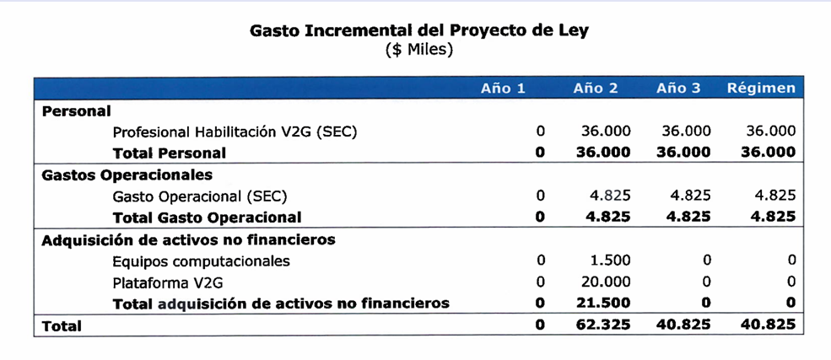
Considerando lo anterior, durante su primer año de implementación el proyecto de ley no irroga gasto fiscal, mientras que durante el segundo año este implica un mayor gasto por $62.325 miles. En régimen, en tanto, el proyecto irroga $40.825 miles de mayor gasto fiscal.

El mayor gasto fiscal que represente la aplicación de esta ley se financiará con los recursos que se establezcan en las respectivas leyes de presupuestos del sector público.

Adicionalmente, cabe señalar que la medida de exención del permiso de circulación implica menores ingresos municipales respecto de la recaudación potencial de no aplicarse el beneficio propuesto en el presente proyecto de ley. Considerando la implementación del proyecto de ley desde el 2022 se estima un impacto acumulado total de la medida de los ingresos municipales por $13.305.804 miles distribuidos en 8 años. Este escenario considera un supuesto de disminución gradual del precio de un vehículo eléctrico hasta igualar el costo de un vehículo de similares características de combustión interna y, en línea con esto, una proyección de crecimiento del mercado de vehículos eléctricos que supone que al 2029 se tendrá una total de 49.540 vehículos según la planificación energética de largo plazo que realiza el Ministerio de Energía, y complementadas con las estimaciones internacionales.

Finalmente, bajo un escenario alternativo conservador, en el cual el precio de los vehículos eléctricos no disminuye, el impacto total de la exención sobre los ingresos municipales ascendería a un total de $21.031.392 miles distribuidos en 8 años. En contraste, en un escenario pesimista, donde el crecimiento del mercado de vehículos eléctricos alcanza solo un tercio del crecimiento considerado en el escenario central, el impacto total de la exención sobre los ingresos municipales correspondería a un total de $.6450.516 miles distribuidos en 8 años.

III. Fuentes de Información

- Ley de Presupuestos del Sector Público 2021, Dirección de Presupuestos.

- Minuta Informe Financiero Transición Energética. Ministerio de Energía.

- Estimaciones Gasto Tributario Electromovilidad. Ministerio de Energía.

- Mensaje S.E. el Presidente de la República con el que inicia un Proyecto de Ley que Promueve el Almacenamiento de Energía.”.

Se deja constancia del precedente informe financiero en cumplimiento de lo dispuesto en el artículo 17, inciso segundo, de la Ley Orgánica Constitucional del Congreso Nacional.

- - -

En virtud de los acuerdos anteriormente expuestos, la Comisión de Hacienda tiene el honor de proponer la aprobación del proyecto de ley en los mismos términos en que lo hiciera la Comisión de Minería y Energía en su informe, cuyo texto es el siguiente:

TEXTO DEL PROYECTO

PROYECTO DE LEY

“Artículo único.– Introdúcense las siguientes modificaciones en la ley General de Servicios Eléctricos cuyo texto refundido, coordinado y sistematizado fue fijado por el decreto con fuerza de ley N° 4/20.018, de 2006, del Ministerio de Economía, Fomento y Reconstrucción:

1. Intercálase, en el inciso segundo del artículo 72°-2, a continuación de la frase “Son también coordinados los medios de generación” la expresión “y sistemas de almacenamiento”.

2. En el artículo 72°-17:

a) Agrégase en el inciso primero, a continuación de la palabra “generación” lo siguiente: “, almacenamiento”.

b) Agrégase en el inciso final, a continuación de la palabra “generación” la expresión “y sistemas de almacenamiento”.

3. Incorpórase en el inciso primero del artículo 72°-18, a continuación de la frase “unidades del parque generador” la frase “, sistemas de almacenamiento”.

4. En el artículo 149°:

a) En el inciso segundo:

i. Agrégase a continuación de la frase “que posean medios de generación” lo siguiente: “, sistemas de almacenamiento u otras instalaciones que inyecten energía,”.

ii. Sustitúyese la palabra “operados” por “operadas”.

b) Agrégase en el inciso cuarto, luego de la frase “que poseen medios de generación” la frase “, sistemas de almacenamiento u otras instalaciones con capacidad de inyectar energía al sistema eléctrico, según corresponda,”.

c) En el inciso quinto:

i. Intercálase, entre las frases “Todo propietario de medios de generación” y “sincronizados al sistema eléctrico”, la frase “o sistemas de almacenamiento, según corresponda,”.

ii. Intercálase entre las frases “los medios de generación” y “señalados se conecten directamente a instalaciones del sistema nacional”, la expresión “o sistemas de almacenamiento”.

iii. Intercálase, entre las frases “energía inyectada por medios de generación” y “cuyos excedentes de potencia suministrables al sistema eléctrico”, la expresión “o sistemas de almacenamiento”.

d) En el inciso sexto:

i. Intercálase entre las frases “instalaciones de distribución correspondientes de los medios de generación” y “cuyos excedentes de potencia”, la frase “o sistemas de almacenamiento”.

ii. Intercálase entre las frases “los propietarios de los medios de generación” y la palabra “indicados”, la frase “o sistemas de almacenamiento”.

e) Agrégase en el inciso final, a continuación de la frase “aquellas instalaciones de generación” la frase “o sistemas de almacenamiento”.

5. En el artículo 149° bis:

a) En el inciso primero:

i. Agrégase a continuación de la frase “equipamiento de generación de energía eléctrica por medios renovables no convencionales” la expresión “, de sistemas de almacenamiento, incluyendo aquellos sistemas de almacenamiento que forman parte de un vehículo eléctrico”.

ii. Incorpórase, luego de la frase “la energía que de esta forma generen”, la expresión “o almacenen”.

b) En el inciso segundo:

i. Incorpórase a continuación de la frase “la propiedad conjunta del equipamiento de generación eléctrica” la expresión “o sistema de almacenamiento, según corresponda”.

ii. Incorpórase a continuación de la frase “propiedad del equipamiento de generación”, la expresión “o sistema de almacenamiento”.

c) Agrégase en el inciso tercero, a continuación de la frase “para acreditar la propiedad del equipamiento de generación”, la expresión “o sistema de almacenamiento”.

d) Incorpórase en el inciso cuarto, a continuación de la expresión “aquellas definidas como tales en la letra aa) del artículo 225 de la presente ley”, la frase “y por sistemas de almacenamiento de energía a aquellos definidos en el artículo 225 de la presente ley, incluyendo aquellos sistemas de almacenamiento que forman parte de un vehículo eléctrico”.

e) En el inciso quinto:

i. Incorpórase a continuación de la frase “el medio de generación”, la expresión “o sistema de almacenamiento”.

ii. Intercálase entre las palabras “equipamiento” y “requerido”, la expresión “o sistema”.

f) Agrégase en el inciso octavo, a continuación de la expresión “medios de generación” la frase “o sistemas de almacenamiento”.

g) Intercálase en el inciso noveno, entre las expresiones “equipamientos de generación de energía eléctrica” y “de propiedad conjunta”, la frase “o sistemas de almacenamiento”.

h) En el inciso décimo:

i. Intercálase entre la expresión “el equipamiento de generación” y “del usuario final” la frase “o sistema de almacenamiento”.

ii. Incorpórase, a continuación de la expresión “la capacidad instalada de generación,” la expresión “inyección o almacenamiento,”.

iii. Intercálase entre la expresión “equipo medidor o del equipamiento de generación” y la expresión “, la regla de repartición”, la frase “o sistema de almacenamiento”.

6. En el artículo 149° ter:

a) En el inciso segundo:

i. Agrégase en el literal a), a continuación de la expresión “equipamiento de generación eléctrica”, la frase “o sistema de almacenamiento”.

ii. Agrégase en el literal b), a continuación de la expresión “equipamiento de generación eléctrica”, la frase “o sistemas de almacenamiento”.

iii. Agrégase en el literal c), a continuación de la expresión “equipamiento de generación”, la frase “o sistema de almacenamiento”.

b) Agrégase, en el inciso tercero, a continuación de la frase “equipamiento de generación”, la expresión “o sistema de almacenamiento”.

c) Agrégase en el inciso séptimo, a continuación de la frase “equipamiento de generación”, la expresión “o sistema de almacenamiento”.

7. Incorpórase en el artículo 225, el literal af), nuevo, del siguiente tenor:

“af) Sistema generación-consumo: Infraestructura productiva destinada a fines tales como la producción de hidrógeno o la desalinización del agua, con capacidad de generación propia, mediante medios de generación renovables, que se conecta al sistema eléctrico a través de un único punto de conexión y que puede retirar energía del sistema eléctrico a través de un suministrador o inyectarle sus excedentes.

Los cargos que correspondan, asociados a clientes finales, serán sólo en base a la energía y potencia retirada del sistema y en ningún caso por la energía y potencia autoabastecida.

A estos sistemas les serán aplicables todas las disposiciones correspondientes a las centrales generadoras y clientes finales no sometidos a regulación de precios, de acuerdo a lo que disponga el reglamento, el que establecerá las disposiciones y requisitos necesarios para la debida aplicación del presente literal.”.

DISPOSICIONES TRANSITORIAS

Artículo primero.- El Ministerio de Energía deberá dictar los reglamentos de que trata la presente ley, dentro del plazo de un año contado desde su publicación en el Diario Oficial.

Artículo segundo.- Sin perjuicio de lo señalado en el párrafo final del literal a) del artículo 12 del decreto ley N° 3.063, de 1979, sobre rentas municipales, cuyo texto refundido y sistematizado fue fijado por el decreto N°2.385, de 1996, del Ministerio del Interior, los vehículos eléctricos e híbridos con recarga eléctrica exterior, así como también otros calificados como cero emisiones por resolución exenta del Ministerio de Energía, cuyo año de fabricación corresponda al de la publicación de la ley, a los posteriores o al año anterior a ella, estarán exentos del pago del impuesto anual por permiso de circulación dentro del plazo de dos años contados desde el 1 de febrero posterior a la publicación de la presente ley.

Una vez cumplido el referido plazo de dos años, durante los seis años siguientes, los vehículos eléctricos e híbridos con recarga eléctrica exterior, así como también otros calificados como cero emisiones por resolución exenta del Ministerio de Energía, cuyo año de fabricación corresponda al de la publicación de la ley, a los posteriores o al año anterior a ella, pagarán un porcentaje del impuesto anual por permiso de circulación de la siguiente forma: (i) durante el tercer y cuarto año, pagarán un 25% del impuesto anual por permiso de circulación; (ii) durante el quinto y sexto año, pagarán el 50% del impuesto anual por permiso de circulación; y (iii) durante el séptimo y octavo año, pagarán el 75% del impuesto anual por permiso de circulación.

Para la aplicación de lo señalado en el presente artículo, el Servicio de Impuestos Internos deberá calcular anualmente el impuesto anual por permiso de circulación aplicando los porcentajes de exención antes indicados. Dichos valores deberán ser publicados en el Diario Oficial u otro diario de circulación nacional que determine dicho, junto con la lista indicada en el penúltimo párrafo del literal a) del artículo 12 mencionado en el inciso primero de este artículo.

Artículo tercero.- El mayor gasto fiscal que represente la aplicación de esta ley se financiará con los recursos que se establezcan en las respectivas leyes de presupuestos del sector público.”.

- - -

Acordado en sesión celebrada el día 18 de octubre de 2022, con asistencia de los Honorables Senadores señores Juan Antonio Coloma Correa (Presidente), José García Ruminot, Felipe Kast Sommerhoff, Ricardo Lagos Weber y Daniel Núñez Arancibia.

A 18 de octubre de 2022.

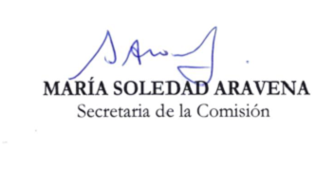
RESUMEN EJECUTIVO

INFORME DE LA COMISIÓN DE HACIENDA, RECAÍDO EN EL PROYECTO DE LEY, EN SEGUNDO TRÁMITE CONSTITUCIONAL, QUE PROMUEVE EL ALMACENAMIENTO DE ENERGÍA ELÉCTRICA Y LA ELECTROMOVILIDAD.

BOLETÍN Nº 14.731-08.

I. PRINCIPAL OBJETIVO DEL PROYECTO PROPUESTO POR LA COMISIÓN: fomentar el desarrollo de los sistemas de almacenamiento de energía eléctrica y de la electromovilidad.

II. ACUERDOS:
Artículo segundo transitorio: aprobado por unanimidad (5x0)
Artículo tercero transitorio: aprobado por unanimidad (5x0)

III. ESTRUCTURA DEL PROYECTO APROBADO POR LA COMISIÓN: consta de 1 artículo permanente y de 3 artículos transitorios.

IV. NORMAS DE QUÓRUM ESPECIAL: no tiene.

V. URGENCIA: “discusión inmediata”.

VI. ORIGEN E INICIATIVA: Cámara de Diputadas y Diputados. Mensaje de Su Excelencia el señor Presidente de la República.

VII. TRÁMITE CONSTITUCIONAL: segundo.

VIII. APROBACIÓN POR LA CÁMARA DE DIPUTADOS: en sesión de 3 de marzo de 2022, por unanimidad de 116 votos.

IX. INICIO DE LA TRAMITACIÓN EN EL SENADO: 8 de marzo de 2022.

X. TRÁMITE REGLAMENTARIO: informe de la Comisión de Hacienda.

XI. NORMAS QUE SE MODIFICAN O QUE SE RELACIONAN CON LA MATERIA:
1.- Ley General de Servicios Eléctricos cuyo texto refundido, coordinado y sistematizado fue fijado por el decreto con fuerza de ley N° 4/20.018, de 2006, del Ministerio de Economía, Fomento y Reconstrucción.

2. Decreto ley N° 3.063, de 1979, sobre rentas municipales, cuyo texto refundido y sistematizado fue fijado por el decreto N°2.385, de 1996, del Ministerio del Interior.

- - - - - -

Valparaíso, 18 de octubre de 2022.

